실습 9주차 과제 12161633 이영주

input으로 받은 경로의 파일을 읽고 각 line을 print로 출력하는 함수 readfile(filepath)를 생성하였다. 우선, input으로 받은 경로의 파일을 읽기 모드로 열여준다. 그 후 각 line을 print로 출력한다. 이 모든 과정이 끝났다면 불러온 파일을 다시 닫는다. 구현한 함수를 통해 ‘add_test_2.asm’ 파일을 읽고 각 line을 출력하였다.

1) 코드(python 2 버전으로 수행하였습니다.)

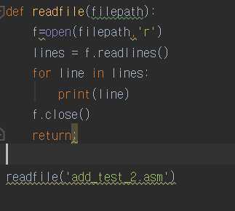

2) 실행결과

